Lámanie slamky vo vode
Dátum: 19.1.2018
Úloha: Lom slamky pri prechode zo vzduchu do vody
Pomôcky: slamka, voda, sklenený priesvitný pohár
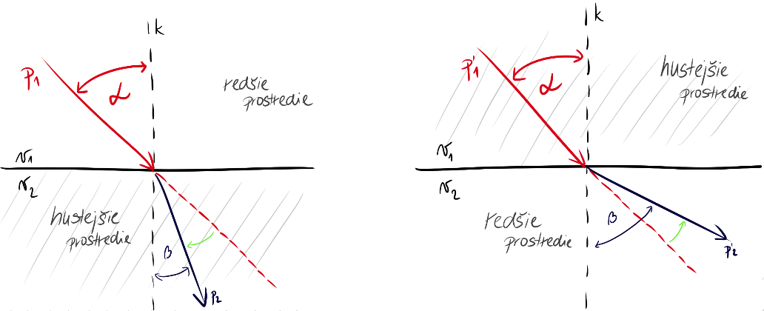
Princíp: Keď svetlo prechádza cez jedno prostredie, pohybuje sa v priamke. Avšak, keď svetlo prechádza z jedného prostredia do druhého prostredia, dráha svetla sa láme. Keď má svetlo v jednom prostredí väčšiu rýchlosť ako v druhom : prvé prostredie je opticky redšie a druhé hustejšie. Lom ku kolmici nastáva pri prechode svetla z opticky redšieho do hustejšieho prostredia. Lom od kolmici nastáva v opačnom prípade.

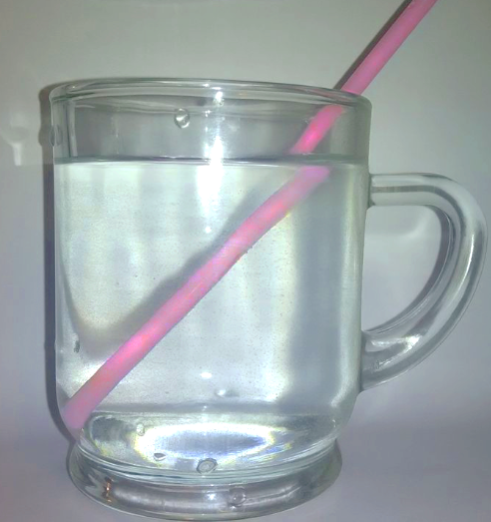
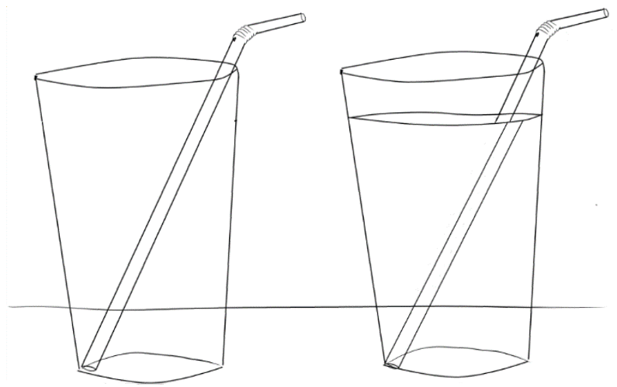
Postup: 1. Dáme slamku do prázdneho pohára.
2. Sledujeme.
3. Do pohára následne nalejeme vodu.
4. Pozorujeme zmeny.

Záver:
V tomto laboratornom cvičení sme zistili, že ak sa slamka nachádzala v prázdnom pohári, nevideli sme jej deformáciu. Avšak, ak sme do pohára naliali vodu, slamka sa zdala byť širšia a zlomená. Tento zlom sme videli len na hranici medzi vodou (hustejším prostredím) a vzduchom (redším prostredím).
V skutočnosti, k zmene prostredia dochádza tiež v prázdnom pohári - zo vzduchu na sklo a späť do vzduchu. Kedže je sklo tenké a svetlo začína a končí vo vzduchu, odraz do a zo skla spôsobuje len malú odchýlku.
V časti kde slamka bola ponorená do vody, svetlo prechádza z vody na sklo a do vzduchu. Prechádza rozlišne hustým prostredím a preto sa zdá, že slamka je zlomená.

